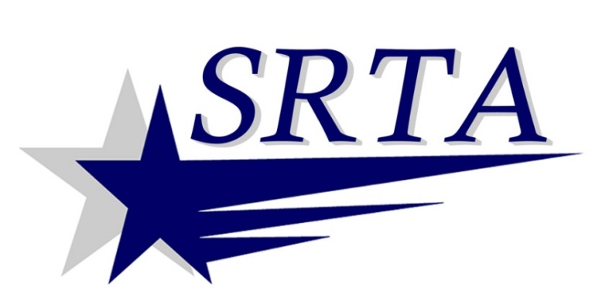

2017 Serviço fixo rota de ônibus para dias Feriados
SRTA irá funcionará serviço fixo rota de ônibus (Sábado serviço em horários publicados) nos seguintes feriados em 2017:
Segunda-feira, 16 de Janeiro | Martin Luther King, Jr.
Segunda-feira, 20 de Fevereiro | Aniversário de Washington
Segunda-feira, 17 de Abril | Dia do patriota
Segunda-feira, 29 de Maio | Dia do Memorial
Terça-feira, 4 de Julho | Dia da Independência
Segunda-feira, 4 de Setembro | Dia do Trabalho
Segunda - feira, 9 de Outubro | Dia de Colombo
Sexta-feira, 10 de Novembro | Dia dos Veteranos Observado
Segunda - feira, 1 de Janeiro | Dia de Ano Novo

SRTA irá fornecer só o serviço de Resposta à Demanda no Dia do Thanksgiving (Quinta-feira, 23 de Novembro) e Dia de Natal (Segunda - feira, 25 de Dezembro). Não haverá serviço de rota fixa nestes dias feriados.
Para mais informações ligue SRTA em 508-999-5211 ou visite www.SRTAbus.com

